**Software Requirements Specification**

**النسخة (1.3)**

**>>نسخة أوليّة<<**

**15/6/2020**

**نظام أتمته امتحانات**

**سنا العثمان**

**مصطفى محلي**

**نسيم داغستاني**

**يزن عباس**

**>>أي شيء ضمن هاتين الإشارتين هو عبارة عن تعليق والذي يكون للتوضيح من أجل أن تكون هذه الوثيقة مفهومة للقارئ<<**

المحتويات

1.0- المقدمة: 3

**1.1- الهدف من الوثيقة:** 3

**1.2- مجال المشروع :** 3

**1.3- المصطلحات:** 3

**1.4- المراجع:** 3

**1.5- نظرة عامة عن المستند:** 3

# **1.0- المقدمة:**

## **1.1- الهدف من الوثيقة:**

الهدف من هذه الوثيقة هو تقديم وصف تفصيلي لنظام اتمتة امتحان عن طريق تطبيق اندرويد ، سيتم شرح مميزات هذا النظام والهدف منه بالإضافة لواجهات النظام، وما هو عمل هذا النظام كما سيتم توضيح الشروط والقيود التي يجب توافرها ليعمل هذا النظام بكفاءة، بالإضافة الى شرح كيف سيتعامل النظام مع العوامل الخارجية ، وهذه الوثيقة ستكون موجهة لكل من مطوري النظام والمستخدمين .

## **1.2- مجال المشروع :**

سيكون هذا النظام البرمجي عبارة عن نظام لتقديم الامتحانات المؤتمتة عن طريق هواتف الاندرويد، سيتم تصميم هذا النظام لتوفير الوقت والجهد على كل من الطلاب والمدرّسين ؛ ولمنع حدوث حالات الغش بين الطلاب، بالإضافة الى الإصدار السريع للنتائج وذلك من خلال تطبيق اندرويد والذي يضمن تحقيق كل ما سبق بشكل الكتروني دون الحاجة للإجراءات اليدوية التي اعتدنا عليها سابقاً ، وأيضاً سيوفر هذا النظام للطالب المقدرة على الاستعلام عن كامل درجاته في Table of Contents جميع المواد التي امتُحِنَ فيها ، وذلك من خلال قاعدة بيانات علائقية يحتويها النظام .

## **1.3- المصطلحات:**

## **1.4- المراجع:**

IEEE Recommended template for Software Requirements Specification - IEEE Computer Society, 1998.

## **1.5- نظرة عامة عن المستند:**

القسم التالي سيكون قسم **الوصف العام**، الذي سيكون موجّه بشكل أساسي للمستخدمين (الطلاب والمدرّسين) ، سيعطي هذا القسم نظرة عامة عن وظائف التطبيق وذلك عن طريق تقديم وصف للمتطلبات الوظيفية والغير الوظيفية للنظام .

أما القسم الثالث **قسم توصيف المتطلبات بشكل دقيق** ، سيكون موجّه بشكل أساسي لمطوري هذا النظام ويحتوي على التفاصيل الدقيقة لمتطلبات النظام وذلك باستخدام المصطلحات التقنية.

كلاً من القسمين يصفان نفس التطبيق ولكنهما مخصصان لفئتين مختلفتين (المطورين والمستخدمين) وبالتالي يستخدمان لغة مختلفة.

# **2.0- وصف العام :**

2.1- **بيئة النظام :**

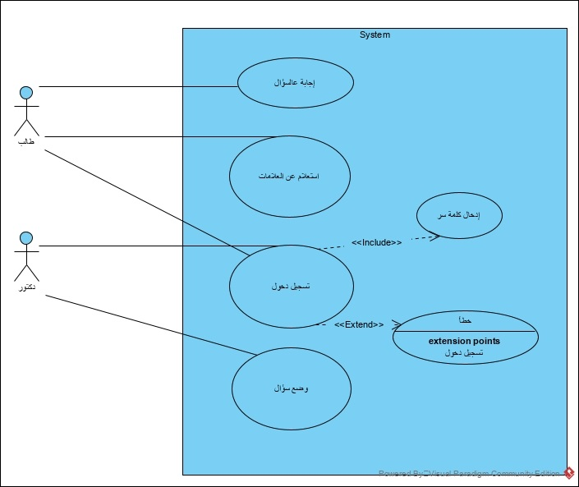يوجد في النظام قاعدة بيانات تحوي معلومات كل من المدرّس والطالب.

نظام تقديم الامتحانات لديه فاعلين نشطين (الطالب والمدرس) ونظام متفاعل (قاعدة البيانات للطالب والمدرّس)

وهما قاعدة علائقية يستطيع المدرس الوصول الى كامل النظام ,بينما الطالب لا يستطيع الا الدخول الى صفحته.

**2.2 تخصيص متطلبات الوظيفية:**

يوضح هذا القسم حالات الاستخدام لكل فاعل بشكل منفصل.

**2.2.1 حالة الاستخدام :تسجيل الدخول**

**المخطط:** 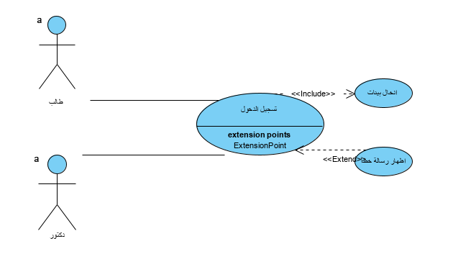

**وصف مختصر:**

المستخدم يفتح التطبيق على هاتفه ويقوم بتسجيل دخوله الى التطبيق

**وصف خطوة بخطوة:**

حالة الاستخدام هي تسجيل الدخول

بدايةً يجب على المستخدم ان يفتح تطبيقه قبل البدء بهذه الحالة

١) يختار المستخدم إما ان يسجّل دخوله كطالب او كمدرّس

٢-١) إما يختار تسجيل الدخول ك طالب

٢-١-١) اما انا يكون طالب جديد يجب تسجيل بياناته ضمن النظام

٢-١-١-١)هنا يجب ان يعرض النظام على المستخدم الواجهة الخاصة بالتسجيل بالنظام ك طالب جديد

٢-١-١-٢)الان يقوم الطالب بتسجيل بياناته

٢-١-١-٣)ثم يقوم النظام بالتحقق من البيانات المدخلة ويضيفها الى قاعدة البيانات الخاصة بالطالب

٢-١-٢)او طالب مسجّل مسبقاً ضمن النظام ويريد تقديم امتحان

٢-١-٢-١)هنا يجب على النظام ان يعرض على المستخدم الواجهة الخاصة بتسجيل الدخول للنظام ك طالب

٢-١-٢-٢) الآن يقوم الطالب بتسجيل بياناته

٢-١-٢-٣)ثم يقوم النظام بالتحقق من البيانات المدخلة وإما ان يسمح له بتسجيل الدخول او لا

٢-٢)او يختار التسجيل ك مدرّس

٢-٢-١)إما ان يسجّل كمدرّس جديد ويجب تسجيل بياناته ضمن النظام

٢-٢-١-١) هنا يجب على النظام ان يعرض للمستخدم الواجهة الخاصة بالتسجيل ك مدرّس جديد

٢-٢-١-٢)الان يقوم المدرّس بتسجيل دخوله

٢-٢-١-٣) ثم يقوم النظام بالتحقق من البيانات المدخلة ويضيفها الى قاعدة البيانات الخاصة بالمدرّس

٢-٢-٢)او ان يكون المدرّس مسجل مسبقاً ضمن النظام وعليه ان يسجّل الدخول الى النظام

٢-٢-٢-١) هنا يجب على النظام ان يعرض الواجهة الخاصة بتسجيل الدخول ك مدرّس

٢-٢-٢-٢)والآن يقوم المدرّس بتسجيل دخوله

٢-٢-٢-٣)ثم يقوم النظام بالتحقق من البيانات المدخلة وإما ان يسمح له بتسجيل الدخول او لا

حالة الاستخدام : تقديم الامتحان

مخطط

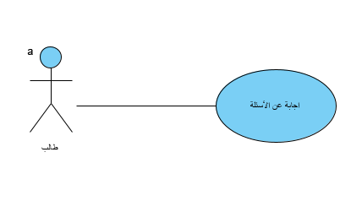

وصف مختصر :يجب على الطالب تسجيل دخوله ليتمكن من تقديم الامتحان

وصف خطوة بخطوة :

يقوم الطالب بتسجيل الدخول الى النظام

يقوم النظام بالتحقق من البيانات المدخلة ثم يعرض للطالب واجهة تمكنه من الدخول لتقديم الامتحان

يقوم الطالب بالإجابة عن كل سؤال ويمكنه التنقل بين الأسئلة وتغيير الإجابات حتى يضغط على زر تثبيت عندها يتم تثبيت اجاباته

الان يقوم النظام بإظهار العلامة للطالب

حالة الاستخدام :وضع الأسئلة

مخطط

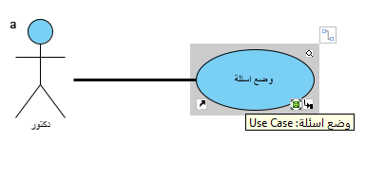

وصف مختصر :يجب على المدرّس ان يقوم بتسجيل الدخول ليتمكن من وضع الأسئلة

وصف خطوة بخطوة :

يقوم المدرس بتسجيل الدخول الى النظام

يقوم النظام بالتحقق من البيانات المدخلة ثم يعرض للمدرس واجهة تمكنه من وضع الأسئلة

يقوم المدرس بوضع الأسئلة ويمكنه مراجعة جميع الأسئلة والتحقق من كتابته لها وذلك حتى يضغط على زر التثبيت ليتم رفع الأسئلة وتثبيتها في قاعدة البيانات

**- المتطلبات الوظيفية:**

3.2. 1- حالة الاستخدام: *تسجيل الدخول :*

|  |  |
| --- | --- |
|  |  |
| Log In | **Use Case Name** |
| الضغط على زر Log In | **Trigger** |
| تطبيق مثبت على موبايل | **Precondition** |
| - يتم الاختيار بين مدرس أو طالب  - يتم إظهار قائمة منسدلة تحوي على مربعين الأول تسجيل والثاني تسجيل دخول >>مربع **التسجيل** في حال كان الطالب او المدرس يريد تسجيل دخوله الى النظام للمرة الأولى وذلك من أجل حفظ بياناته الشخصية في قاعدة البيانات أما مربع **تسجيل الدخول** فهو يعني ان كل من الطالب قام مسبقا بتسجيل دخوله والآن يريد أن يقوم بعمل ما<<  -في حال كان الاختيار طالب ثم نقر على مربع **التسجيل** يتم إظهار واجهة للطالب تحوي على حقل ليدخل الطالب رقمه وحقل ليدخل اسمه وحقل ليدخل سنته الدراسية وحقل لالتقاط صورة لوجهه بعدها يوجد زر التثبيت عندما ينقر عليه الطالب يقوم النظام بالتحقق من البيانات المدخلة ثم يقوم بحفظ سجل هذا الطالب في قاعدة البيانات  أما في حال كان الاختيار طالب ونقر على مربع **تسجيل الدخول** يتم إظهار واجهة للطالب تحوي على مربع لادخال رقمه و زر اسمه camera عندما يقوم الطالب بالنقر عليه يتم فتح الكاميرا الخاصة بالموبايل وذلك ليأخذ الطالب صورة لوجهه ومن خلال هذه الصورة يتم التحقق من عضويته إذا كانت البيانات صحيحة يظهر للطالب مربعين الأول هو **تقديم امتحان** والثاني هو **استعلام عن الدرجات**    -في حال كان الاختيار مدرّس ثم نقر على مربع **التسجيل** يتم إظهار واجهة للمدرّس تحوي على حقل ليدخل رقمه وحقل ليدخل اسمه وحقل ليدخل اسم المادة المسؤول عنها وحقل لالتقاط صورة لوجهه بعدها يوجد زر التثبيت عندما ينقر عليه المدرّس يقوم النظام بالتحقق من البيانات المدخلة ثم يقوم بحفظ سجل هذا المدرّس في قاعدة البيانات  أما في حال كان الاختيار مدرّس ونقر على مربع **تسجيل الدخول** يتم إظهار واجهة للمدرّس تحوي على مربع لادخال رقمه و زر اسمه camera عندما يقوم المدرّس بالنقر عليه يتم فتح الكاميرا الخاصة بالموبايل وذلك ليأخذ المدرّس صورة لوجهه ومن خلال هذه الصورة يتم التحقق من عضويته | **Basic Path** |
| في حال عدم التعرف على الوجه تظهر رسالة بوجود خلل ومحاولة مجددا | **Alternative Paths** |
| يتم تسجيل دخول بنجاح | **Postcondition** |
| يتعذر قراءة الوجه بشكل صحيح | **Exception Paths** |

3.2.2- حالة الاستخدام: *استعلام* :

|  |  |
| --- | --- |
|  |  |
| استعلام | **Use Case Name** |
| الضغط على زر الاستعلام | **Trigger** |
| ان يكون الطالب قد سجّل دخوله بالفعل بالإضافة إلى أن يجب أن يكون قد امتُحن بمادة واحدة على الأقل | **Precondition** |
| - الضغط على الزر الاستعلام  - الانتقال الى واجهة تحتوي تفصيل بعلامات الطالب المستعلم مع إظهار المعدل العام للطالب والذي يتم حسابه كالتالي (مجموع المواد التي تقدم إليها من خلال التطبيق مقسوماً على عدد هذه المواد) | **Basic Path** |
| في حال عدم وجود مواد تظهر رسالة للطالب عندما ينقر على زر **الاستعلام** بأنه طالب جديد ولا يوجد علامات مخزنة باسمه الى هذا الوقت | **Alternative Paths** |
| يتم تسجيل دخول بنجاح | **Postcondition** |
|  | **Exception Paths** |

3.2.3- حالة الاستخدام: *وضع الأسئلة* :

|  |  |
| --- | --- |
|  |  |
| وضع الأسئلة | **Use Case Name** |
| ضغط على زر اضافة سؤال. | **Trigger** |
| يجب أن يكون المدرس مسجل دخوله الى التطبيق. | **Precondition** |
| -ضغط على زر اضافة سؤال.  -فينتقل الى واجهة يقوم من خلالها بكتابة نص السؤال وتحديد عدد الإجابات الممكنة.  - الانتقال الى واجهة يكتب فيها المدرس الإجابات المحتملة والإجابة الصحيحة والدرجة الخاصة بهذا السؤال.  - يمكن إضافة سؤال جديد بالضغط على زر سؤال جديد و تكرار الخطوات السابقة مع تخزين السؤال القديم مع اجاباته  -تثبيت الأسئلة من خلال الضغط على زر تثبيت تظهر له واجهة لتحديد موعد تقديم الامتحان ويمكن تغيير هذا الموعد فقط من قبل هذا المدرّس وعند الضغط على زر **تأكيد موعد الامتحان** تُرفع الاسئلة والاجوبة لقاعدة البيانات.  -يمكن للمدرس التنقل بين الأسئلة وذلك من خلال زر موجود أسفل الواجهة اسمه All Qeustion لينتقل بعدها الى واجهة تحوي جميع الاسئلة التي قام بإدخالها مع الاجابات المحتملة لكل سؤال وما هي الاجابة الصحيحة لهذا السؤال و كم العلامة المخصصة له وعند النقرعلى سؤال معين يتم نقله الى واجهة تحوي السؤال المدخَل مسبقاً مع الاجابات والاجابة الصحيحة و العلامة المخصصة التي تم اختيارها مسبقا من قبل المدرّس هنا يمكن للمدرس باجراء اي تعديل يريده وعند الانتهاء من التعديل يقوم بالضغط على زر **تعديل** موجود في اسفل الواجهة . | **Basic Path** |
| في حال أدخل نمط معطيات خاطئ(مثلاً درجة السؤال قام بإدخالها محرف وليس رقم)يتم إظهار رسالة له بأنه عليه المحاولة مجدداً وإدخال قيمة بنمط صحيح | **Alternative Paths** |
| يقوم المدرّس إما بتثبيت الأسئلة جميعها ورفعها الى قاعدة البيانات بالتحديد الى جدول المادة (هنا لا يستطيع التعديل على اي من الاسئلة) او يقوم بإضافة سؤال جديد وذلك عن طريق النقر على زر إضافة سؤال مع إمكانية التعديل عليه حتى يضغط على زر تثبيت | **Postcondition** |
| اذا قام المدرّس بإجراء تعديل على سؤال قد ثُبَّت مسبقاً في قاعدة البيانات | **Exception Paths** |

3.2.4- حالة الاستخدام: *الإجابة على الأسئلة* :

|  |  |
| --- | --- |
|  |  |
| الإجابة على الأسئلة | **Use Case Name** |
| الضغط على زر الإجابة. | **Trigger** |
| **تسجيل الدخول** بحساب طالب الى تطبيق بالإضافة الى النقر على مربع تقديم امتحان والذي يظهر للطالب بعد تسجيل دخوله. | **Precondition** |
| عندما يقوم الطالب باختيار مربع تقديم الامتحان يتم إظهار قائمة له تحوي اسم المادة التي يريد تقديمها ؛في حال كان الوقت والتاريخ المخصص لتقديم الامتحان الخاص بهذه المادة موافق للزمن الحالي، تظهر واجهة تحتوي على السؤال الأول بالاضافة الى قائمة بالاجابات المحتملة ليقوم الطالب باختيار الاجابة التي يريدها وذلك بالنقر على مربع موجود بجانب كل اجابة ،وتحتوي الواجهة على زر **جميع الاسئلة** عندما يقوم الطالب بالنقر عليه يُنقل الى واجهة تحوي جميع اسئلة الامتحان مرقّمة حسب ترتيب ورودها في التطبيق؛ بالإضافة الى الاجابات المحتملة لكل سؤال والاجابة التي قام باختيارها مسبقاً تظهر باللون الاخضر ، في حال قام بالنقر على الرقم الخاص بأي سؤال يُنقل الى واجهة خاصة بالسؤال ليجيب عليه أو ليقوم بتعديل إجابته ، وبالإضافة الى وجود زر اسمه **الانتهاء من الامتحان** عندما يقوم الطالب بالنقر عليه تظهر له رسالة تأكيد فيها عبارة "هل تريد إنهاء الامتحان" في حال ضغط **نعم** يتم تثبيت اجاباته وحساب نتيجته وإظهار العلامة له وفي حال ضغط **لا** يعود الى الواجهة التي كان بها، وتحتوي الواجهة أيضاً على زر **السؤال التالي** عندما يقوم الطالب بالنقر عليه ينتقل الى واجهة تحوي نفس العناصر ولكن بسؤال مختلف | **Basic Path** |
| في حال قام الطالب بالضغط على زر الخروج أو حاول (فتح البيانات-بلوتوث-WiFi) أو تصغير التطبيق تُعرض له رسالة رسالة تأكيد فيها عبارة "هل تريد إنهاء الامتحان" في حال ضغط  **نعم** يتم تثبيت اجاباته وحساب نتيجته وإظهار العلامة له وفي حال ضغط **لا** يعود الى الواجهة التي كان بها | **Alternative Paths** |
| يتم إظهار العلامة للطالب وحفظها بقاعدة البيانات وبالتحديد تُحفظ ضمن جدول العلامة | **Postcondition** |
| أن يكون الطالب قد اختار من القائمة التي تظهر له عند الضغط على مربع تقديم امتحان ؛ مادة امتُحن فيها مسبقاً ونال فيها درجة النجاح 60 ، او أن يختار مادة يكون موعد إجراء الاختبار الخاص بها مخالف للتوقيت الحالي | **Exception Paths** |